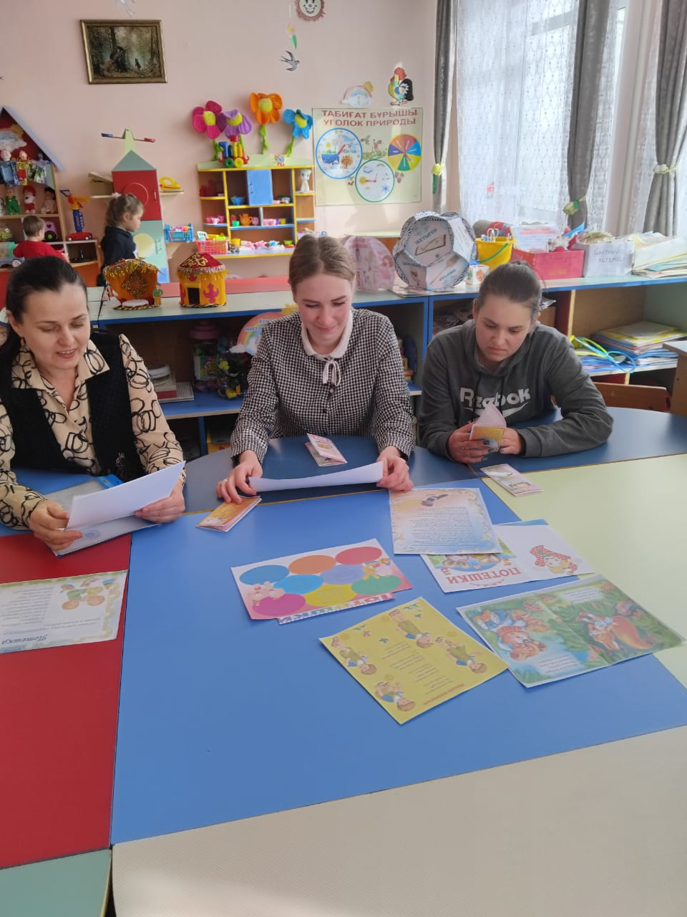

Сентябрь

В КГУ «Айдарлинская общеобразовательная школа отдела образования Карасуского района» по плану КП воспитателем мини-центра «Солнышко»  Глухенко О.В.  была проведена беседа с родителями на тему: «Возрастные особенности детей 1,5-2 лет».  
Задачи: познакомить родителей с возрастными особенностями детей одного-двух лет, а также дать советы по воспитанию и обучению ребенка.